**สีประจำคณะเทคโนโลยีสารสนเทศ (Primary Color of SIT)**

* **สำหรับใช้ในสื่อทั่วไป**

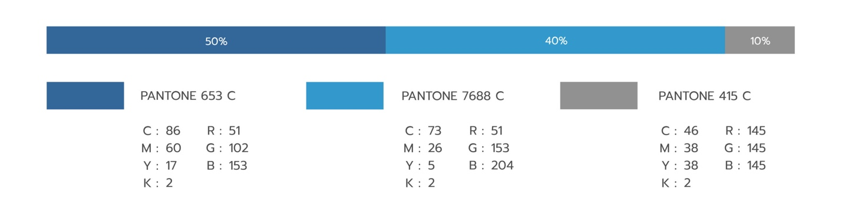

* **สีสำหรับใช้บนเว็บไซต์และแอปพลิเคชัน**



* **ข้อกำหนดการใช้สีมาตรฐาน**–   สีที่ระบุข้างต้นสำหรับใช้งานสื่อทั่วไป เช่น สื่อสิ่งพิมพ์ งานออกแบบกราฟฟิคต่าง ๆ  
  –   กรณีการออกแบบเว็บไซต์หรือแอปพลิเคชัน ต้องใช้สีตามมาตรฐาน HEX ที่กำหนดไม่ควรใช้วิธีการแปลงค่าสีจากในคู่มือไปใช้งาน